MCSA2 РАБОЧИЙ ПОЛУКОМБИНЕЗОН ИЗ RIPSTOP СЕРИИ MACH2 CORPORATE
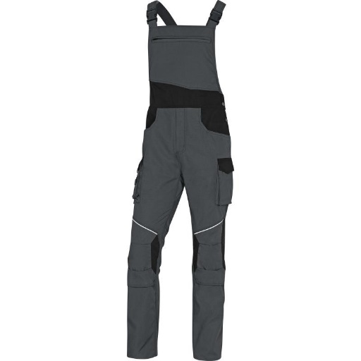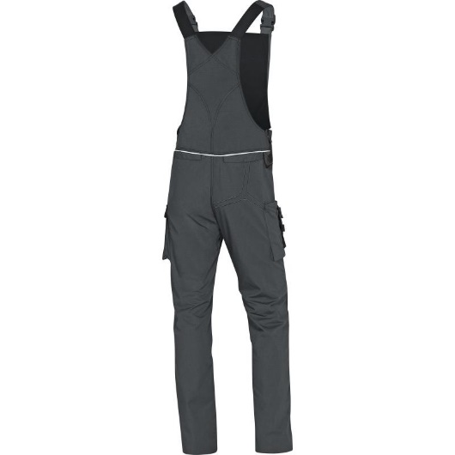

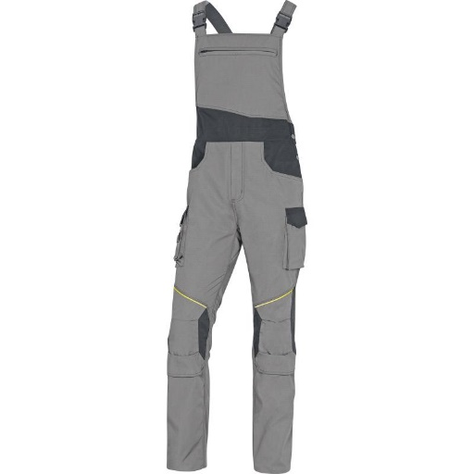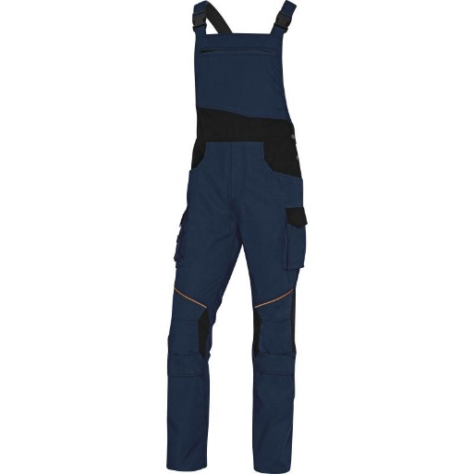
Цвет: серый/черный; светло-серый/темно-серый; темно-синий/черный
Размер: S/M/L/XL/XXL/3XL
СПЕЦИФИКАЦИЯ
Полукомбинезон на бретелях, с застежкой брюк на молнию, дополнительным застегиванием на пуговицы по бокам. Большое количество накладных и прорезных карманов. Регулируемые эластичные бретели. Усилительные накладки в области колена в виде кармана для наколенника. Усиленная вставка в области промежности. Усиленные тройные швы. Повышенные прочностные свойства ткани благодаря технологии Рипстоп.
Материал: смесовая ткань RIPSTOP (65% полиэстер, 35% хлопок), плотность 260 г/кв.м

